

**Visão da Solução Final**

**(Documento auxiliar)**

**PRJ00020122 - Disponibilizar novos planos e pacotes para o produto IPTV**

|  |  |  |  |  |
| --- | --- | --- | --- | --- |
| **Controle de Versão** | | | | |
| **Versão** | **Data** | **Descrição da Alteração** | **Responsável** | **Aprovado por** |
| 1.0 | 19/07/2017 | Documento Inicial | Julio Rodrigues |  |
| 1.1 | 04/10/2017 | Inclusão dos Ids de pacotes | Julio Rodrigues |  |

Índice

1. Finalidade do Documento 3

2. Objetivo da Solução 3

3. Visão Geral – Visão Gráfica da Solução e Descrição 3

Detalhamento Arbor: 3

1. **Finalidade do Documento**

Este documento tem o objetivo de agregar informações adicionais à solução proposta.

1. **Objetivo da Solução**

*Solução para criação de novos planos Principais TV Fibra para Siebel 8*

1. **Visão Geral – Visão Gráfica da Solução e Descrição**

**Detalhamento Arbor:**

Para atendimento das regras descritas na solicitação, os itens deverão ser criados conforme descrito abaixo, devento obrigatoriamente utilizar os Ids de pacote informados em cada descrição.

Criar Planos de TV Fibra principais (Siebel 8) 3

PACOTE Oi TV Start HD 3

PACOTE Oi TV Mix HD 3

PACOTE Oi TV Total HD 4

## Criar Planos de TV Fibra principais (Siebel 8)

* Serão criadas 3 assinaturas principais

### PACOTE Oi TV Start HD

* TIPO: Assinatura
* DESCRIÇÃO DO PACOTE: Pacote Oi TV Start HD
* ID DO PACOTE: 36017
* DESCRIÇÃO DO COMPONENTE: Mensalidade Start HD
* DESCRIÇÃO NA FATURA: Mensalidade Start HD
* SECAO FATURA: TV (Antiga TV FIBRA)
* SECAO NOTA FISCAL: Plano Principal TV
* NIVEL: Instância
* GANHO: Sem ganho tributário
* PRO-RATA: SIM, ativação e inativação
* ABONO E SUSPENSÃO DE FRANQUIA: SIM
* CONTESTAÇÃO: SIM
* MULTA E JURO: SIM
* OPEN_ITEM: 96 (Oi TV)
* INCIDE CRÉDITO INTERRUPÇÃO TV: SIM
* INCIDE CRÉDITO ESTORNO DE ASSINATURA: SIM
* IMPOSTOS:
  + ICMS TV variando por estado com redução da base de cálculo
  + PIS/COFINS 3,65%
* CONTABILIDADE: Recebida em tempo de especificação técnica
* PRECIFICAÇÃO: R$ 149,90.

### PACOTE Oi TV Mix HD

* TIPO: Assinatura
* DESCRIÇÃO DO PACOTE: Pacote Oi TV Mix HD
* ID DO PACOTE: 36018
* DESCRIÇÃO DO COMPONENTE: Mensalidade Mix HD
* DESCRIÇÃO NA FATURA: Mensalidade Mix HD
* SECAO FATURA: TV (Antiga TV FIBRA)
* SECAO NOTA FISCAL: Plano Principal TV
* NIVEL: Instância
* GANHO: Sem ganho tributário
* PRO-RATA: SIM, ativação e inativação
* ABONO E SUSPENSÃO DE FRANQUIA: SIM
* CONTESTAÇÃO: SIM
* MULTA E JURO: SIM
* OPEN_ITEM: 96 (Oi TV)
* INCIDE CRÉDITO INTERRUPÇÃO TV: SIM
* INCIDE CRÉDITO ESTORNO DE ASSINATURA: SIM
* IMPOSTOS:
  + ICMS TV variando por estado com redução da base de cálculo
  + PIS/COFINS 3,65%
* CONTABILIDADE: Recebida em tempo de especificação técnica
* PRECIFICAÇÃO: R$ 169,90.

### PACOTE Oi TV Total HD

* TIPO: Assinatura
* DESCRIÇÃO DO PACOTE: Pacote Oi TV Total HD
* ID DO PACOTE: 36019
* DESCRIÇÃO DO COMPONENTE: Mensalidade Total HD
* DESCRIÇÃO NA FATURA: Mensalidade Total HD
* SECAO FATURA: TV (Antiga TV FIBRA)
* SECAO NOTA FISCAL: Plano Principal TV
* NIVEL: Instância
* GANHO: Sem ganho tributário
* PRO-RATA: SIM, ativação e inativação
* ABONO E SUSPENSÃO DE FRANQUIA: SIM
* CONTESTAÇÃO: SIM
* MULTA E JURO: SIM
* OPEN_ITEM: 96 (Oi TV)
* INCIDE CRÉDITO INTERRUPÇÃO TV: SIM
* INCIDE CRÉDITO ESTORNO DE ASSINATURA: SIM
* IMPOSTOS:
  + ICMS TV variando por estado com redução da base de cálculo
  + PIS/COFINS 3,65%
* CONTABILIDADE: Recebida em tempo de especificação técnica
* PRECIFICAÇÃO: R$ 209,90.

Exibição em fatura :

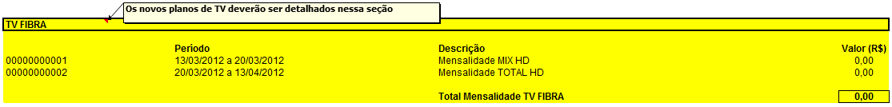

**Nota fiscal:**

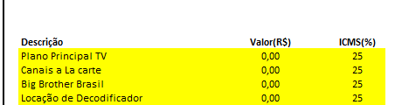

**Capa de faura:**

